Nama :

NIS :

MODUL 5

1. Tujuan
2. Dapat menjelaskan PHP
3. Dapat menjelaskan stuktur PHP
4. Dapat mengenal dan menerapkan PHP dalam design web
5. Dasar teori

PHP( Hypertext Prepocessor) merupakan salah satu bahasa web scripting yang sangat powerful. Ditemukan pertama kali oleh Rasmus Lerdorf tahun 1994. Bahasa ini dimaksudkan untuk menghasilkan halaman – halaman web yang dinamis.

Karakteristik penulisan :

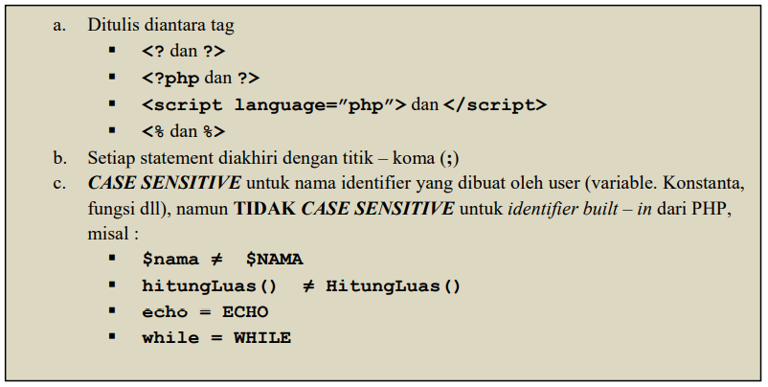

1. Langkah pengerjaan
2. Pemasangan extensi php di VSC
3. Pertama buka visual studio code dan tambahkan extensi berikut

* PHP Intelephense
* PHP Intellisense
* PHP Debug
* Bracket Pair Colorizer2

1. Pemasangan xampp
2. Download xampp terlebih dahulu di link berikut <https://www.apachefriends.org/download.html> dan download yang dilingkari warna merah

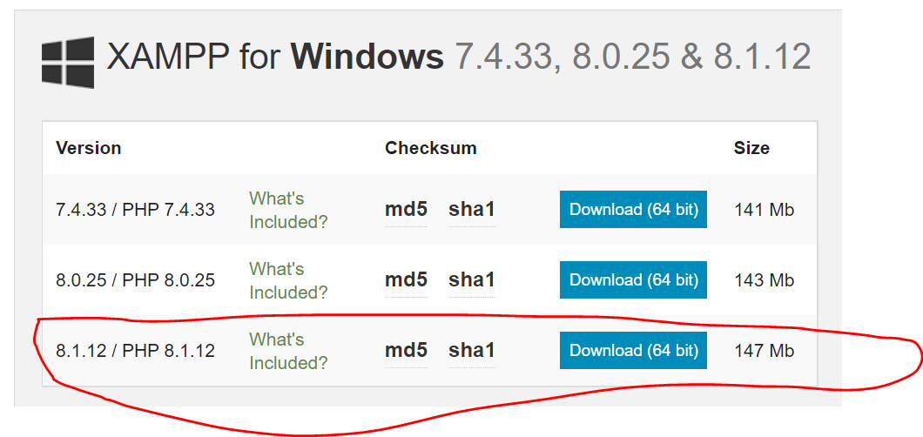

Ya download PHP 8.1

1. Setelah selesai didownload selanjutnya double click di xampp yang di download sebelumnya dan akan muncul informasi dan click

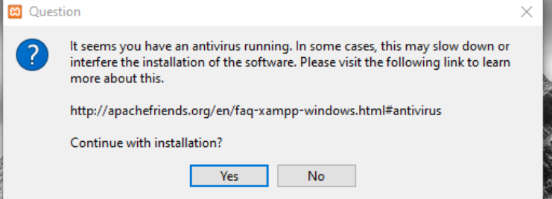

Selanjutnya click oke

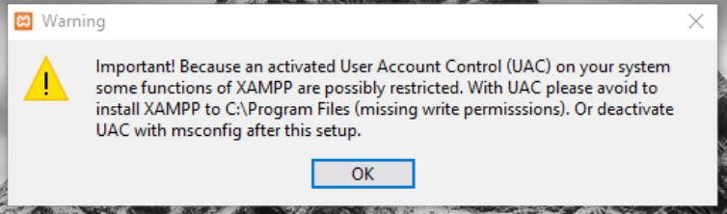

1. Selanjutnya click next untuk melanjutkan installasi

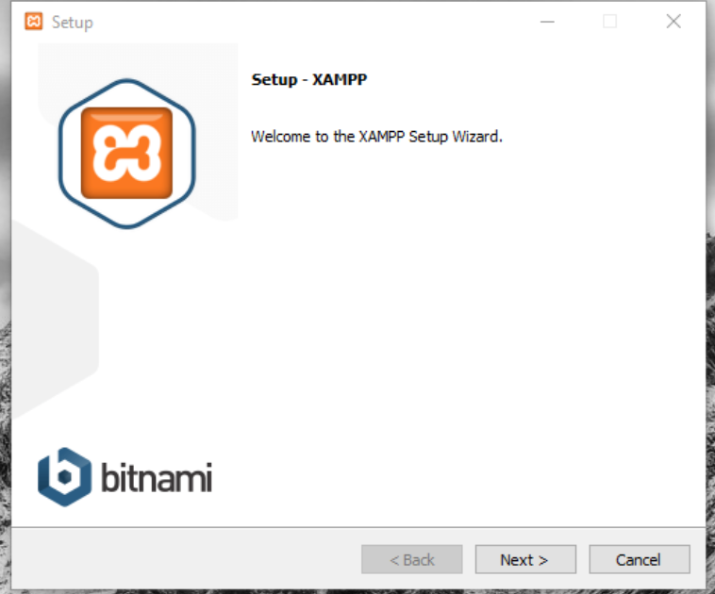

1. Selanjutnya centang semua components yang di sediakan dan click next

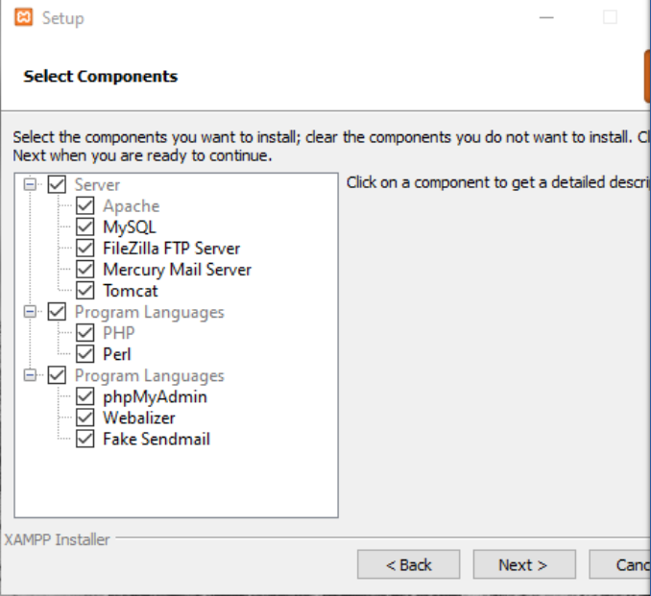

1. Selanjutnya click next sampai proses installasi dan di akhir click finish

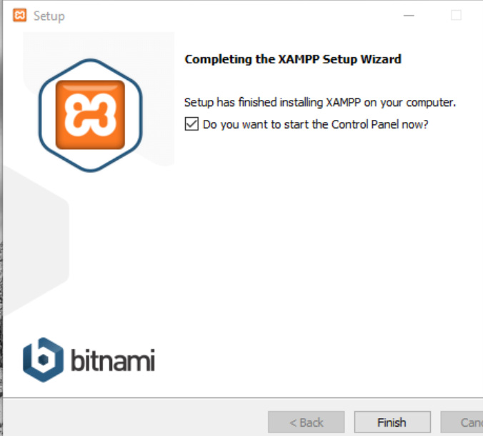

1. Pengenalan stuktur PHP
2. Buka xampp dan jalankan apache dan mysql

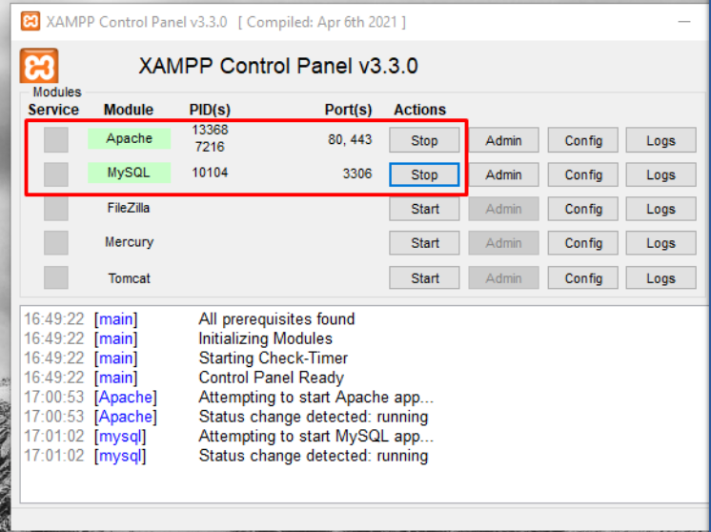

1. Buat sebuah folder baru dengan nama Latihan_PHP di disk C/xampp/htdocs

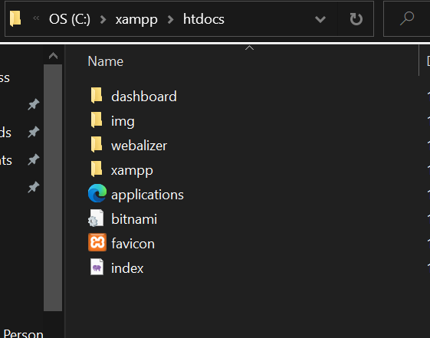

1. Selanjutnya buka visual studio code dan buat file dengan nama hello.php dan ketikan code berikut

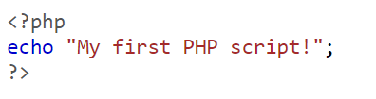

1. Selanjutnya simpan di disk C/xampp/htdocs/Latihan_PHP
2. Selanjutnya browser dan ketikan localhost/Latihan_PHP/hello.php dan akan tampil seperti gambar berikut

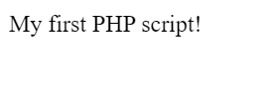

1. Latihan

Buat sebuah php yang menampilkan “Keep Trying”